­Bedingungen:

* Investition von Energie ins System (kein entropischer Effekt)
* Abweichen vom Gleichgewicht (Fluktuationen biologischer Größen)
* Nichtlinearität

Im Brusselator werden ein Aktivator (u) und ein Inhibitor (v) angenommen:

$$\frac{du}{dt}=1-\left(b+1\right)u+au^{2}v$$

$$\frac{dv}{dt}=bu-au^{2}v$$

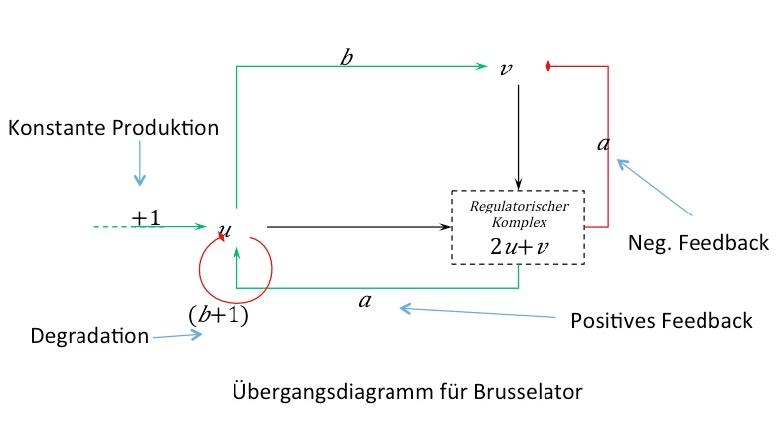

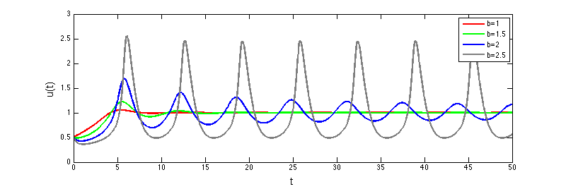

Verhalten von u(t) nach Abweichung vom Gleichgewichtszustand 1 (a=1).

Örtliche Muster benötigen zusätzlich Diffusion mind. einer Komponente:

$$\frac{du}{dt}=a-u+u^{2}v+D_{u}Δu$$

$$\frac{dv}{dt}=b-u^{2}v+D_{v}Δv$$

Schnelle Diffusion des Inhibitors und langsame des Aktivators führt zu einem „short-range positive feedback“ und „long-range negative feedback“. Bei einer im Vergleich zu den räumlichen Dimensionen kleinen Diffusion entsteht ein stabiles, periodisches, räumliches Muster (Turing-Muster).

